**ПОРЯДОК ОБЕСПЕЧЕНИЯ НАСЕЛЕНИЯ СРЕДСТВАМИ ИНДИВИДУАЛЬНОЙ ЗАЩИТЫ. ПРАВИЛА ИХ ИСПОЛЬЗОВАНИЯ**

Одним из основных способов защиты населения от воздействия радиоактивной пыли, отравляющих или других АХОВ, бактериальных средств в случаях многочисленных техногенных аварий и катастроф, а также при военных конфликтах является использование средств индивидуальной защиты (СИЗ) органов дыхания и кожи, а также медицинских средств профилактики поражений и экстренной помощи (рис. 1).

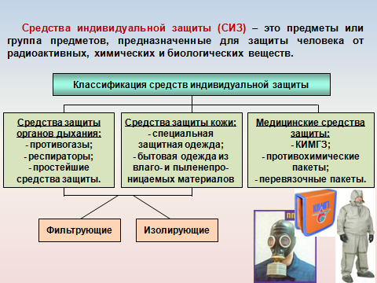

Рис. 1

Своевременное и умелое использование СИЗ позволяет значительно снизить или даже исключить поражение населения.

Средства индивидуальной защиты органов дыхания и кожи в системе защитных мероприятий в зонах ЧС должны предотвращать сверхнормативные воздействия на людей опасных и вредных аэрозолей, газов и паров, попавших в окружающую среду при разрушении оборудования и коммуникаций соответствующих объектов, а также снижать нежелательные эффекты действия на человека светового, теплового и ионизирующего излучений.

*Средства индивидуальной защиты органов дыхания*

По принципу защитного действия средства индивидуальной защиты органов дыхания (СИЗОД) подразделяются на фильтрующие и изолирующие.

К СИЗОД фильтрующего типа относятся: противогазы, самоспасатели, респираторы и простейшие средства защиты. Фильтрующие противогазы предназначены для защиты органов дыхания, глаз и кожи лица человека от аэрозолей, паров и газов отравляющих веществ (ОВ) и радиоактивных веществ (РВ), биологических аэрозолей (БА).

К фильтрующим противогазам относятся ГП-7 (рис. 2), ГП-7В, ГП-7ВМ и другие.

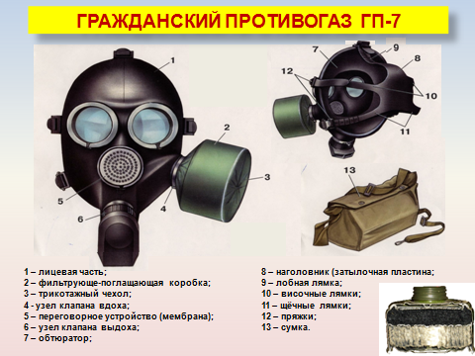

Рис. 2

Перед применением противогаз необходимо проверить на исправность и герметичность. Осматривая лицевую часть, следует удостовериться в том, что рост шлема-маски соответствует требуемому (рис. 3).

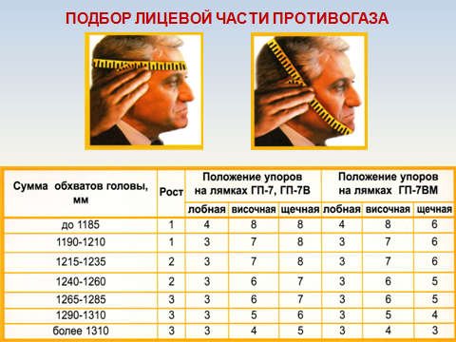

Рис. 3

Затем определить ее целостность, обратив внимание на стекла очкового узла. После этого проверить клапанную коробку, состояние клапанов. Они не должны быть покороблены, засорены или порваны. На фильтрующе-поглощающей коробке и горловине не должно быть вмятин, ржавчины, проколов и иных повреждений. Обращается внимание также на то, чтобы в коробке не пересыпались зерна поглотителя.

Противогаз собирают так: в левую руку берут шлем-маску за клапанную коробку, а правой рукой ввинчивают до отказа фильтрующе-поглощающую коробку навинтованной горловиной в патрубок клапанной коробки шлем-маски.

Новую лицевую часть противогаза перед надеванием необходимо протереть снаружи и внутри чистой тряпочкой, слегка смоченной водой, а клапаны выдоха продуть. При обнаружении в противогазе тех или иных повреждений их устраняют, при невозможности сделать это – противогаз заменяют исправным.

Проверенный противогаз в собранном виде укладывают в сумку: снизу кладут фильтрующе-поглощающую коробку, сверху – шлем-маску.

Противогаз носят вложенным в сумку. Плечевая лямка перебрасывается через правое плечо. Сама сумка – на левом боку, клапаном от себя. Противогаз может быть в положениях «походном», «наготове», «боевом».

В «походном» – когда нет угрозы заражения ОВ, АХОВ, радиоактивной пылью, бактериальными средствами. Сумка на левом боку. При ходьбе она может быть немного сдвинута назад, чтобы не мешала движению руками. Верх сумки должен быть на уровне талии, клапан застегнут.

В положение «наготове» противогаз переводят при угрозе заражения, после информации по радио, телевидению или по команде «Противогазы готовь!» В этом случае сумку надо закрепить поясной тесьмой, слегка подав ее вперед, клапан отстегнуть для того, чтобы можно было быстро воспользоваться противогазом.

В «боевом» положении – лицевая часть надета. Делают это по команде «Газы!», по другим распоряжениям, а также самостоятельно при обнаружении признаков того или иного заражения.

Противогаз считается надетым правильно, если стекла очков лицевой части находятся против глаз, шлем-маска плотно прилегает к лицу.

Необходимость делать сильный выдох перед открытием глаз и возобновлением дыхания после надевания противогаза объясняется тем, что надо удалить из-под шлема-маски зараженный воздух, если он туда попал в момент надевания.

При надетом противогазе следует дышать глубоко и равномерно. Не надо делать резких движений. Если есть потребность бежать, то начинать бег следует трусцой, постепенно увеличивая темп.

Противогаз снимается по команде «Противогаз снять!». Для этого надо приподнять одной рукой головной убор, другой – взяться за клапанную коробку, слегка оттянуть шлем-маску вниз и движением вперед и вверх снять ее, надеть головной убор, вывернуть шлем-маску, тщательно протереть и уложить в сумку. Самостоятельно (без команды) противогаз можно снять только в случае, если станет достоверно известно, что опасность поражения миновала.

При пользовании противогазом зимой возможно огрубление (отвердевание) резины, замерзание стекол очкового узла, смерзание лепестков клапанов выдоха или примерзание их к клапанной коробке. Для предупреждения и устранения перечисленных неисправностей необходимо при нахождении в зараженной атмосфере периодически обогревать лицевую часть противогаза, помещая ее за борт пальто. Если до надевания шлем-маска все же замерзла, следует слегка размять ее и, надев на лицо, отогреть руками до полного прилегания к лицу. При надетом противогазе предупредить замерзание клапанов выдоха можно, обогревая время от времени клапанную коробку руками, одновременно продувая (резким выдохом) клапаны выдоха.

Запрещается использование фильтрующих противогазов в случаях, если:

* объемная доля кислорода в воздухе менее 18%;
* в воздухе содержатся АХОВ, защита от которых не предусмотрена инструкцией по эксплуатации;
* концентрация АХОВ в воздухе превышает максимальное значение, предусмотренное инструкцией по эксплуатации;
* в воздухе содержатся плохосорбирующиеся органические вещества (метан, этан, бутан, этилен, ацитилен и др.).

**Важно помнить, что фильтрующий противогаз НЕЛЬЗЯ использовать во время пожара, так как он не защищает от угарного газа!**

Время защитного действия противогазов ГП-7 ГП-5 от воздействия отравляющих веществ в сравнении со стандартной комплектацией (коробка ФПК) и с дополнительными патронами ДПГ-1 и ДПГ-3:

|  |  |  |  |  |
| --- | --- | --- | --- | --- |
| Наименование  АХОВ | Исходная  концентрация, мг/л | Время защитного действия, мин. | | |
| ГП-7 | ГП-7 +  ДПГ-1 | ГП-7 +  ДПГ-3 |
| Аммиак | 8,6 | нет защиты | 15,0 | 30,0 |
| 5,0 | нет защиты | 30,0 | 60,0 |
| Диметиламин | 18,0 | нет защиты | 15,0 | 20,0 |
| Хлор | 5,0 | 40,0 | 60,0 | 100,0 |
| Сероводород | 10,0 | 25,0 | 50,0 | 50,0 |
| Соляная кислота | 5,0 | 20,0 | 30,0 | 30,0 |
| Двуокись азота | 0,5 | нет защиты | 30,0 | нет защиты |
| Окись этилена | 1,0 | нет защиты | 30,0 | нет защиты |
| Метил хлористый | 0,7 | нет защиты | 25,0 | нет защиты |
| Этилмеркантан | 5,0 | 40,0 | 120,0 | 120,0 |
| Окись углерода | 3,0 | нет защиты | 40,0 | нет защиты |
| Синильная кислота | 9,0 | 20,0 | 30,0 | 15,0 |
| Фосген | 5,4 | 60,0 | 60,0 | 90,0 |
| Ацетонитрил | 1,7 | 30,0 | 40,0 | 45,0 |
| Метилакрилат | 3,3 | 85,0 | 100,0 | 85,0 |
| Нитрилакрилат | 2,4 | — | 20,0 | 20,0 |
| Хлорпикрин | 5,0 | 60,0 | 80,0 | 70,0 |
| Сероуглерод | 8,0 | 15,0 | 20,0 | 20,0 |

Изолирующие противогазы предназначены для защиты органов дыхания, лица и глаз при наличии во внешней среде ОВ, которые не задерживаются фильтрующим противогазом, при полном отсутствии или недостатке кислорода в воздухе, а также при работах в очагах химического поражения в условиях высоких концентраций паров и плотностей заражения любых ОВ.

Средствами индивидуальной защиты органов дыхания изолирующего типа обеспечивается личный состав аварийно-спасательных формирований.

*Средства индивидуальной защиты кожи*

СИЗ кожи принято называть изделия, которые дополняют или заменяют обычную одежду и обувь человека и изготовлены из специальных материалов.

По принципу защитного действия, как и средства защиты дыхания, средства защиты кожи бывают изолирующими или фильтрующими.

Изолирующие СИЗ кожи изготавливают из прорезиненной ткани и применяют при длительном нахождении людей на зараженной территории, при выполнении дегазационных и дезинфекционных работ в очагах поражения и зонах заражения.

К изолирующим средствам защиты относятся: общевойсковой защитный комплект ОЗК, легкий защитный костюм Л-1 (рис. 4), защитный комплекты КИХ-4, КИХ-5. Они предназначаются в основном для защиты личного состава формирований при работах на зараженной местности.

Фильтрующие средства защиты кожи изготавливают в виде хлопчатобумажного обмундирования и белья, пропитанных специальными химическими веществами. Пропитка тонким слоем обволакивает нити ткани, а промежутки между нитями остаются свободными; вследствие этого воздухопроницаемость материала в основном сохраняется, а пары ОВ при прохождении зараженного воздуха через ткань поглощаются. Фильтрующими средствами защиты кожи может быть обычная одежда и белье, если их пропитать, например, мыльно-масляной эмульсией.

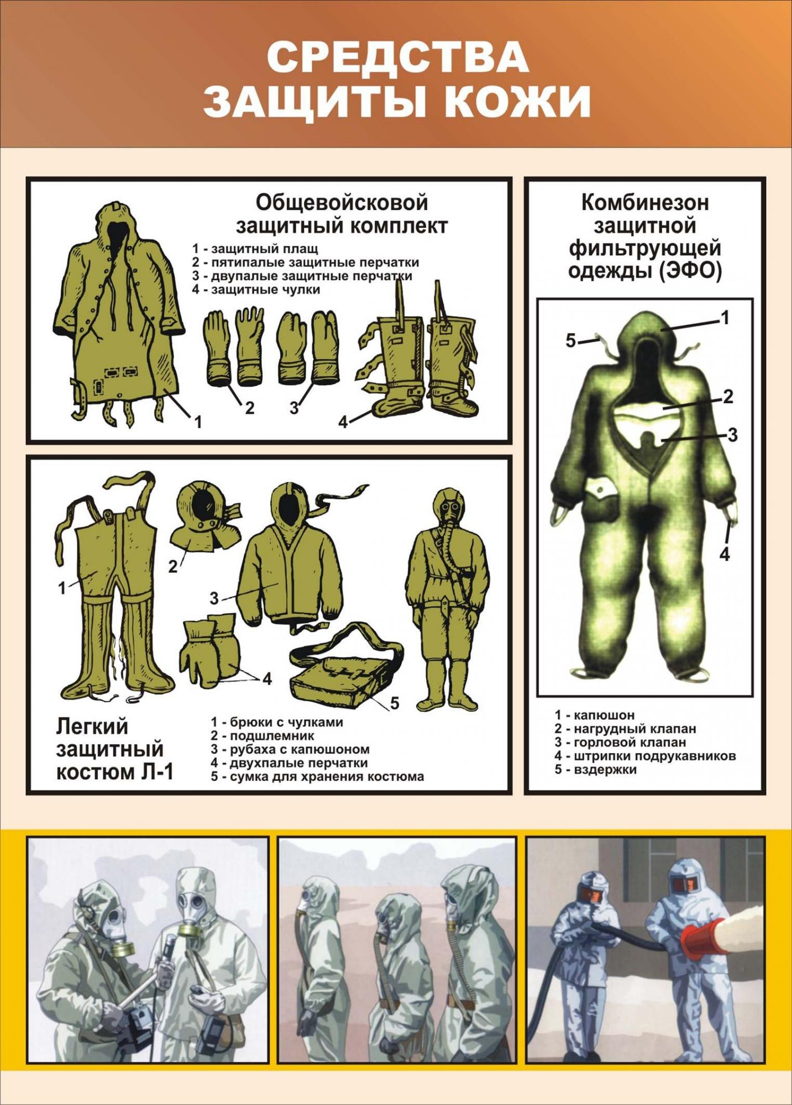

Рис. 4

Для защиты кожных покровов от радиоактивной пыли и биологических средств можно использовать и подручные средства. Обычная накидка и плащ из хлорвинила или прорезиненной ткани, пальто из драпа, грубого сукна или кожи хорошо защищают от радиоактивной пыли и бактериальных средств. Для защиты ног можно использовать резиновые сапоги, для защиты рук - резиновые или кожаные перчатки, брезентовые рукавицы.

*Медицинские средства индивидуальной защиты*

Медицинские средства индивидуальной защиты – это медицинские препараты, материалы и специальные средства, предназначенные для использования в ЧС с целью предупреждения поражения или снижения эффекта воздействия поражающих факторов и профилактики осложнений.

К средствам индивидуальной защиты населения относятся:

- пакет перевязочный индивидуальный (ППИ);

- комплект индивидуальной медицинской гражданской защиты (КИМГЗ);

- индивидуальный противохимический пакет (ИПП-11).

*Пакет перевязочный индивидуальный*

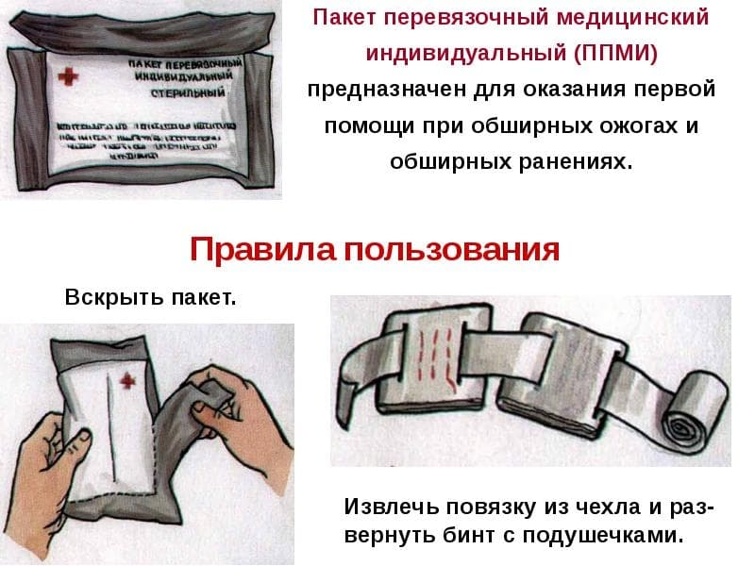

Рис. 5

Пакет перевязочный индивидуальный применяется для наложения первичных повязок на раны. Он состоит из бинта (10см x 7м) и двух ватно-марлевых подушечек. Одна из подушечек пришита около конца бинта неподвижно, а другую можно передвигать по бинту.

Обычно подушечки и бинт завернуты в вощеную бумагу и вложены в герметичный чехол из прорезиненной ткани, целлофана или пергаментной бумаги. В пакете имеется булавка. На чехле указаны правила пользования пакетом.

При пользовании пакетом его берут в левую руку, правой захватывают надрезанный край наружного чехла, рывком обрывают склейку и вынимают пакет в вощеной бумаге с булавкой. Из складки бумажной оболочки достают булавку и временно прикалывают ее на видном месте к одежде. Осторожно развертывают бумажную оболочку, в левую руку берут конец бинта, к которому пришита ватная подушечка, в правую – скатанный бинт и развертывают его. При этом освобождается вторая подушечка, которая может перемещаться по бинту. Бинт растягивают, разводя руки, вследствие чего подушечки расправляются. Одна сторона подушечки прошита красными нитками. Оказывающий помощь при необходимости может касаться руками только этой стороны. Подушечки кладут на рану другой (не прошитой) стороной. При небольших ранах подушечки накладывают одна на другую, а при обширных ранениях или ожогах – рядом. В случае сквозных ранений одной подушечкой закрывают входное отверстие, а второй – выходное, для чего подушечки раздвигаются на нужное расстояние. Затем их прибинтовывают круговыми ходами бинта, конец которого закрепляют булавкой. Наружный чехол пакета, внутренняя поверхность которого стерильна, используется для наложения герметических повязок. Например, при простреле легкого.

Хранится пакет в специальном кармане сумки для противогаза или в кармане одежды.

*Комплект индивидуальной медицинской гражданской защиты (КИМГЗ)*

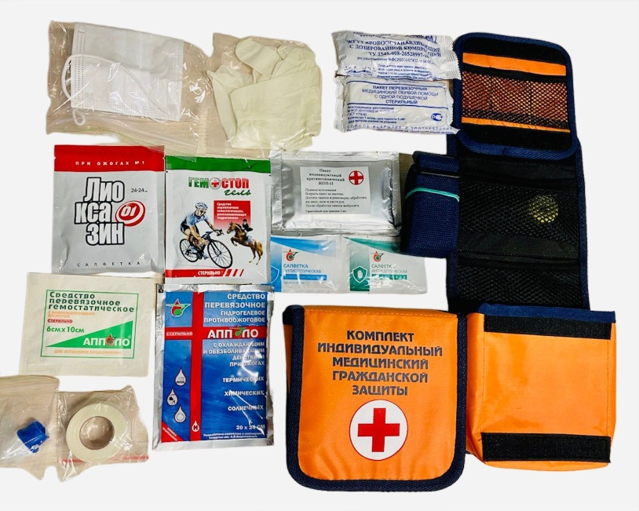

Рис. 6

КИМГЗ предназначен для обеспечения личного состава формирований и населения при выполнении ими мероприятий по оказанию первой помощи пострадавшим, выполняющим задачи в районах возможных ЧС.

КИМГЗ укомплектован в соответствии с Приказом Министерства здравоохранения РФ от 28 октября 2020 г. N 1164н "Об утверждении требований к комплектации лекарственными препаратами и медицинскими изделиями комплекта индивидуального медицинского гражданской защиты для оказания первичной медико-санитарной помощи и первой помощи"

В приказе прописана комплектация КИМГЗ в зависимости от вида чрезвычайной ситуации и предназначения – для личного состава сил гражданской обороны и для населения.

Применение лекарственных препаратов, входящих в состав КИМГЗ, осуществляется только по назначению медицинских работников.

*Индивидуальный противохимический пакет*

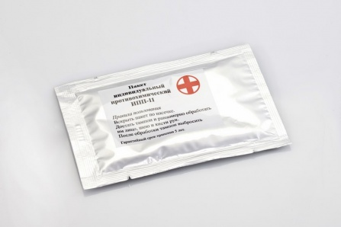

Рис. 7

Индивидуальный противохимический пакет ИПП-11 предназначен для профилактики кожно-резорбтивных поражений капельножидкими отравляющими и аварийно химически опасными веществами через открытые участки кожи, а также для дегазации, дезактивации этих веществ на коже и одежде человека и инструментах, противогазах в интервале температур от плюс 50 °С до минус 50 °С, лечения термических и химических ожогов, трофических и гнойных язв, обработки и заживления мелких ран и порезов, снимает раздражение и болевые ощущения кожи, в том числе при попадании на кожу веществ типа «CS». Оно эффективно при обработке кожи вокруг ран и безопасно при попадании средства на раны. Средство химически нейтрально по отношению к любым конструкционным материалам и тканям. При обработке данным средством ран - снимается боль и воспаление.

При оказании первичной медицинской помощи сохраняет защитный эффект в течение 24 часов.

Форма выпуска пакета ИПП-11 - герметичный пакет из полимерного материала, который содержит тампон из нетканого материала, пропитанный противохимическим средством. На швах пакета сбоку имеются насечки для быстрого вскрытия. На одну обработку открытых участков кожи используется один пакет. Для профилактической обработки с помощью тампона, необходимо взять его в одну руку, а другой резким движением вскрыть по насечке, и достать тампон. Далее равномерно нанести его на открытые участки кожи лица, шеи и кистей рук, один пакет используется на одну обработку. Для экстренной дегазации обработать тампоном открытые участки кожи, а также прилегающие к ним кромки одежды.

Обработка с помощью ИПП или подручных средств не исключает необходимости проведения в дальнейшем полной санитарной обработки людей и обеззараживания одежды, обуви и средств индивидуальной защиты.

***Порядок получения средств индивидуальной защиты***

Приказ МЧС России от 01.10.2014 N 543 "Об утверждении Положения об организации обеспечения населения средствами индивидуальной защиты" определяет организацию и порядок накопления, хранения, освежения и использования средств индивидуальной защиты для обеспечения населения, проживающего и (или) работающего на территории РФ.

Накопление запасов СИЗ осуществляется заблаговременно в мирное время федеральными органами исполнительной власти, органами исполнительной власти субъектов Российской Федерации и организациями с учетом факторов риска возникновения чрезвычайных ситуаций техногенного характера, представляющих непосредственную угрозу жизни и здоровью населения (рис. 8).

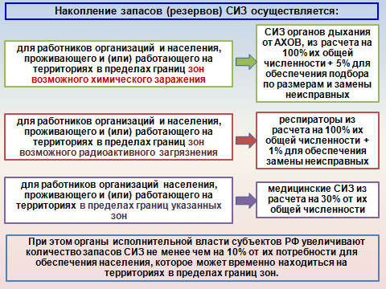

Рис. 8

Исправные противогазы фильтрующие с не истекшими сроками хранения, накопленные ранее в запасах (резервах), могут использоваться вместо респираторов на территориях в пределах границ зон возможного радиоактивного загрязнения, устанавливаемых вокруг радиационно- и ядерно опасных объектов.

Места хранения и выдачи запасов СИЗ должны быть максимально приближены к местам работы и проживания населения с целью гарантированного обеспечения его защиты.

Выдача СИЗ для обеспечения защиты населения осуществляется на пунктах выдачи СИЗ по решению соответствующих руководителей органов и организаций.

По решению руководителей органов исполнительной власти субъектов Российской Федерации и организаций СИЗ могут выдаваться населению на хранение по месту жительства при условии обеспечения их сохранности и соответствующих условий хранения.

СИЗ, выданные населению на ответственное хранение, используются населением самостоятельно при получении сигналов оповещения гражданской обороны и об угрозе возникновения или при возникновении чрезвычайных ситуаций.